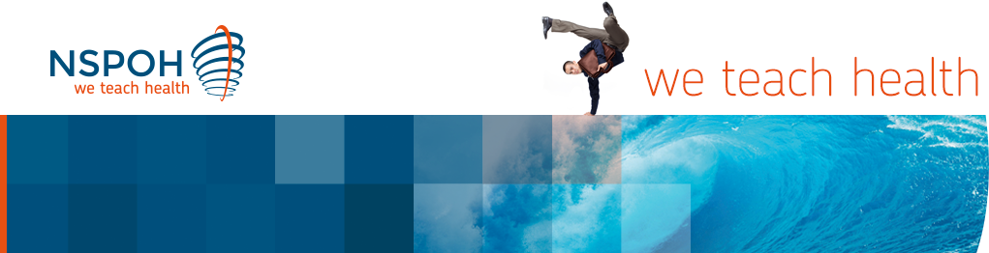

Bij- en nascholing voorjaar 2022 - verpleegkundigen maatschappij & gezondheid (JGZ en AGZ)

7 februari 2022

Basisopleiding Stoppen met roken coach
2 dagen, Utrecht / online

7 februari 2022

Stoppen met roken: tabaksverslaving
1 dag, online

8 februari 2022

Basisdataset JGZ: betere registratie voor betere zorg
1/2 dag, online

8 februari 2022

Cursus tot gecertificeerd instructeur van Wiechenonderzoek
3 dagen, Utrecht

8 februari 2022

Zindelijkheid
1/2 dag, online

8 maart 2022

Stress als bondgenoot
1 dag, online

14 maart 2022
Basismodule reizigersadvisering voor verpleegkundigenv
6 dagen, Utrecht

16 maart 2022

Je werkdruk de baas!
2 dagen, online

18 maart 2022

Signalen van autisme bij het jonge kind herkennen
1/2 dag, online

22 maart 2022

Kinderen en emoties
1/2 dag, online

23 maart 2022

Terugkomdag voor Van Wiechen instructeurs
1 dag, Utrecht

28 maart 2022

Leergang toekomstgerichte publieke gezondheid
7 dagen, Utrecht

4 april 2022

Basistraining GIZ - MDT
3 dagdelen Utrecht

6 april 2022

Basistraining GIZ - JGZ
3 dagdelen Utrecht

19 april 2022

Stoppen met roken: hoe help je de kwetsbare roker?
2 dagdelen Utrecht

25 april 2022

Culturele diversiteit in de gezondheidszorg
2 dagen, online

10 mei 2022
Infectieziekten: van cel tot meldingv
4 dagen, Utrecht / online

16 mei 2022

Opvoedingsondersteuning
3 dagen, Utrecht

17 mei 2022

Communiceren met pubers
1 dag, Utrecht

19 mei 2022

Motiverende gespreksvoering
2 dagen, Utrecht

20 mei 2022

KOPP- KVO- en KVBO- kinderen in de JGZ
1/2 dag, Utrecht

3 juni 2022

Haal meer uit je vergaderingen
1/2 dag, Utrecht

17 juni 2022

Omgaan met weerstand
2 dagen, Utrecht

29 juni 2022

Helder denken over doelen
2 dagen, online

